東安國中 新生訓練-打餐服裝教育
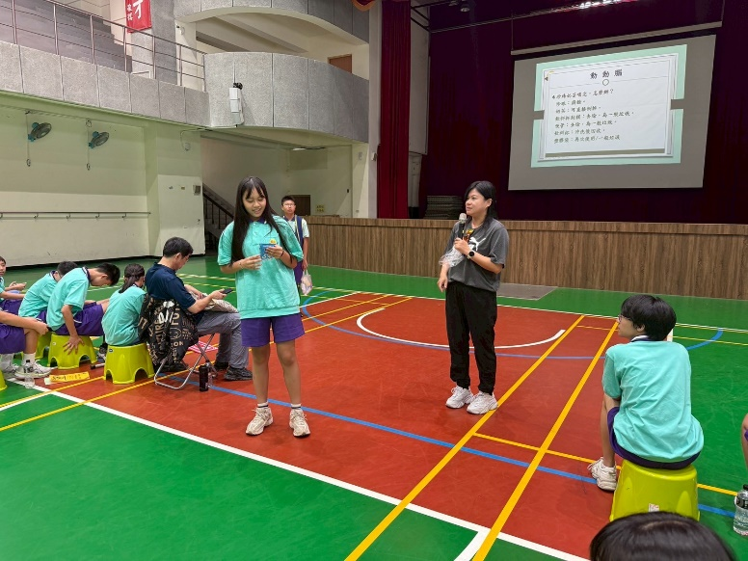 | 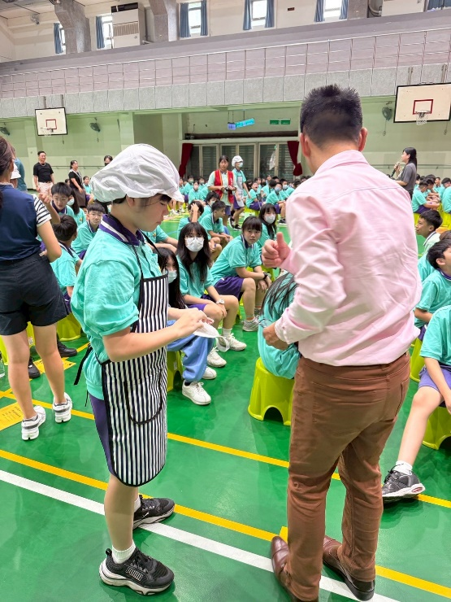
衛生組長解說 | 導師協助指導
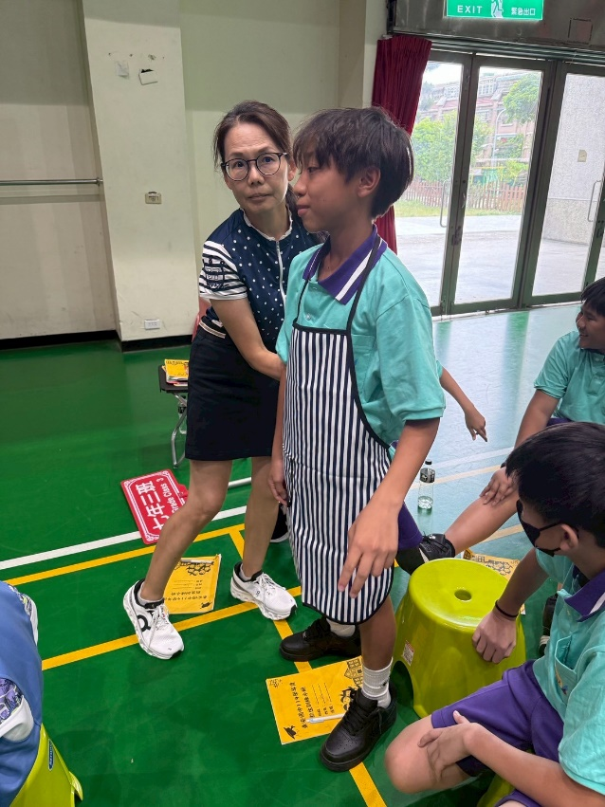 | 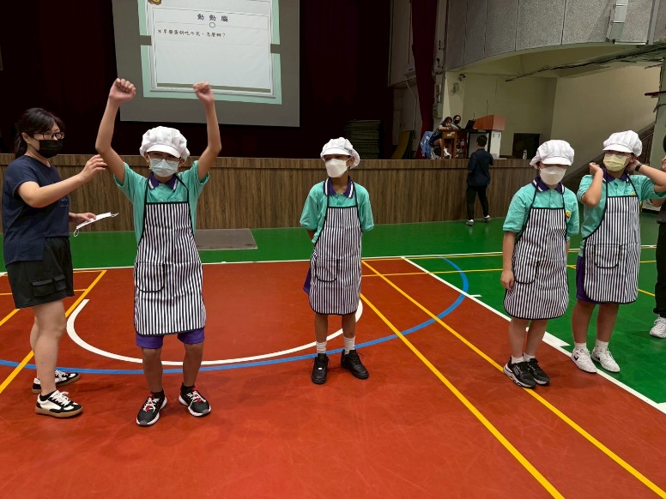
導師協助指導 | 服裝完整性評比

東安國中 營養教育-打餐指導影片撥放
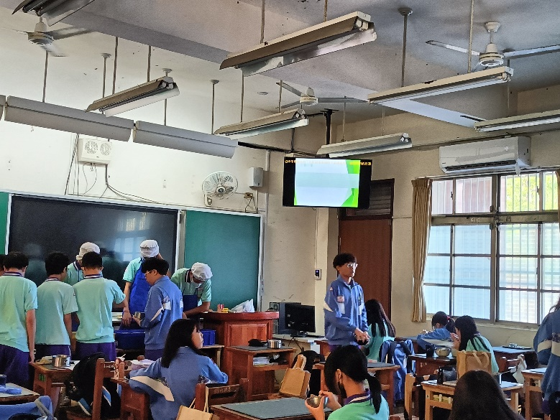 | 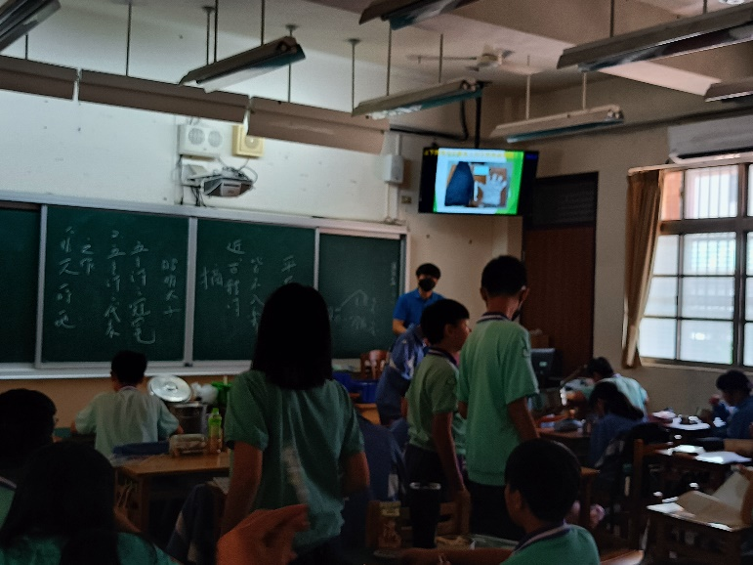
打餐小天使指導影片
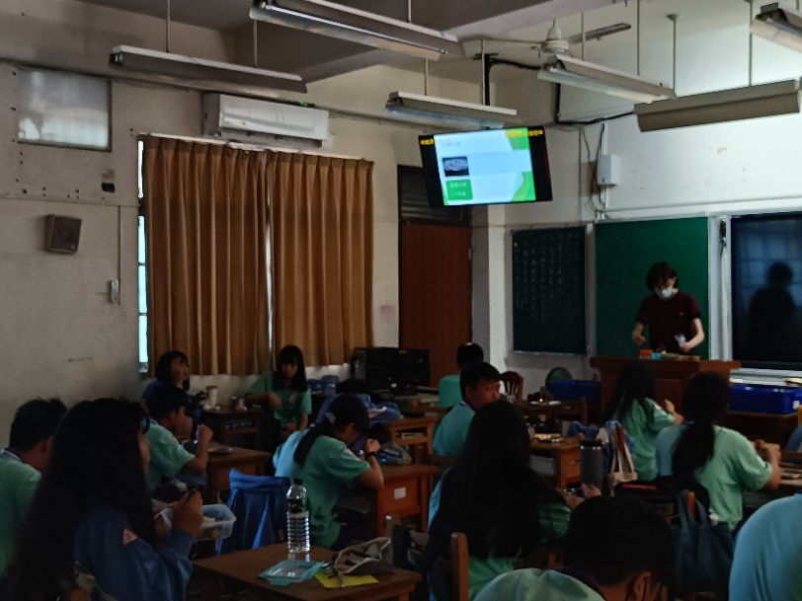 |  | 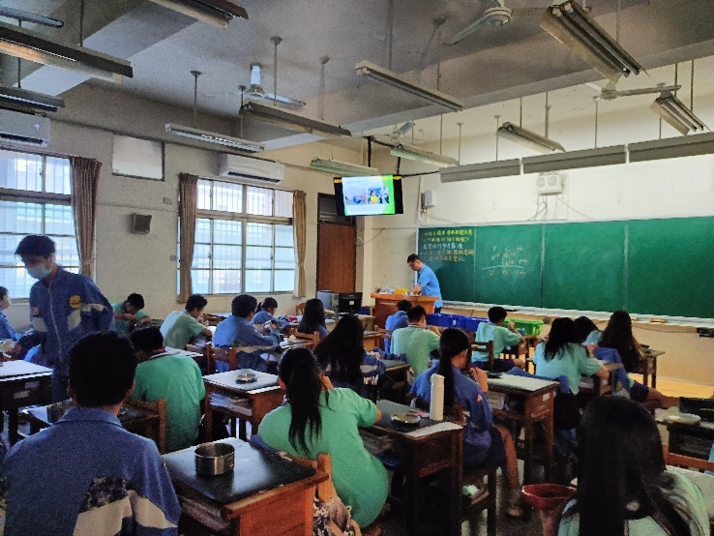
班級用餐指導影片

東安國中 營養教育-廠商營養師入班宣導
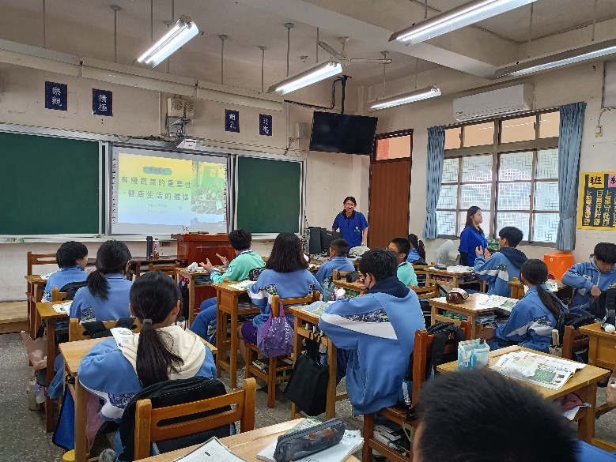 | 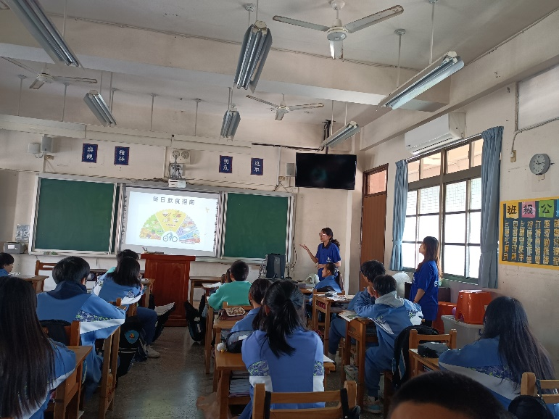
蔬菜對人體的重要性解說
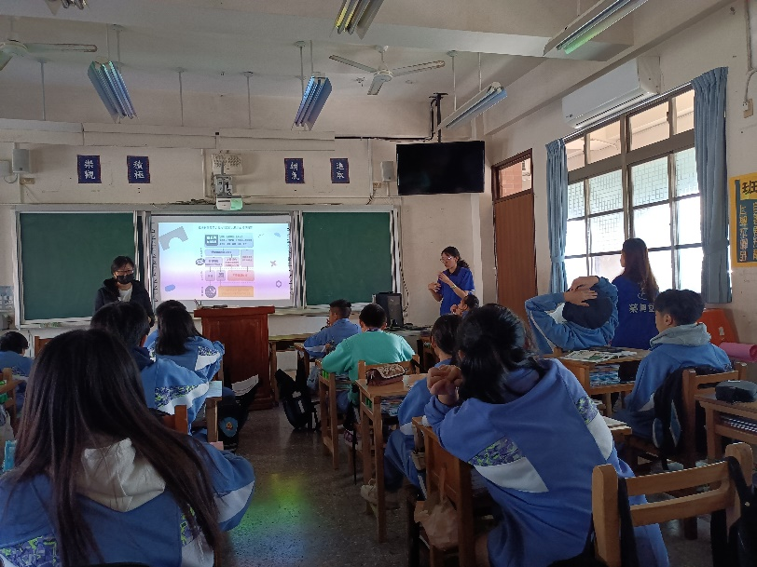 |  | 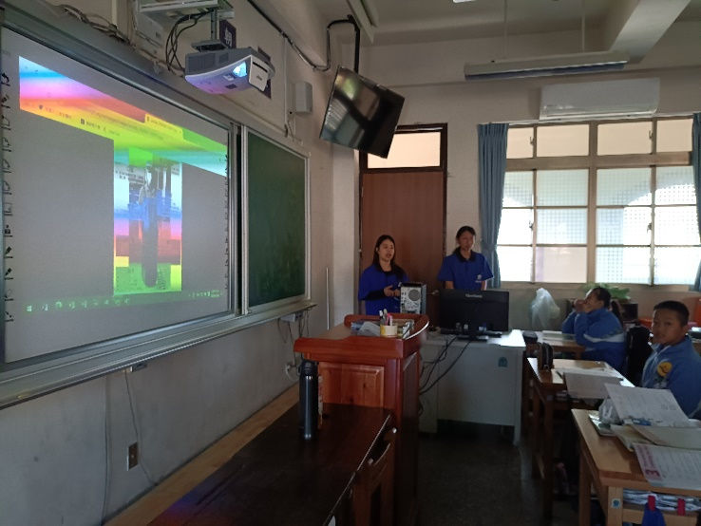

東安國中 食農推廣教育(沛芳農場)
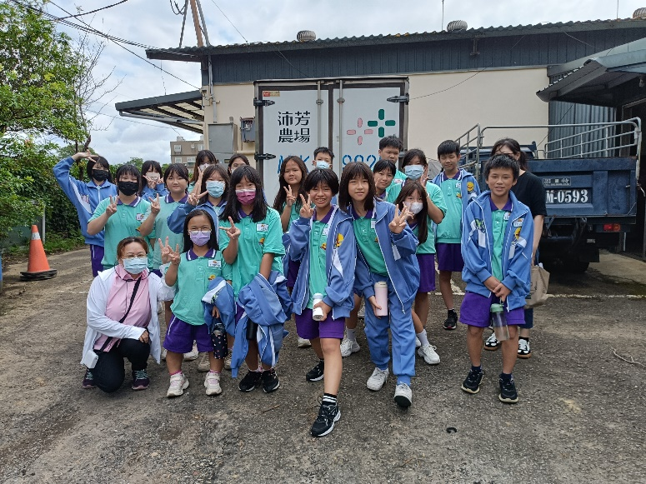 | 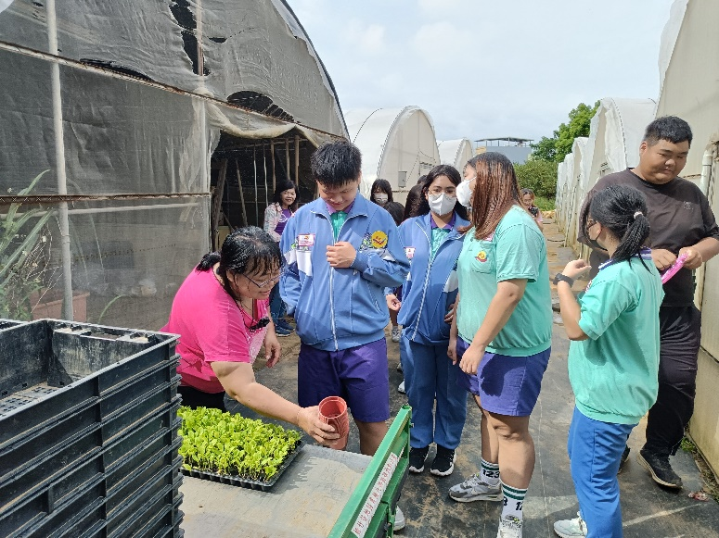
學生家長的有機蔬菜農場 | 認識有機小松菜
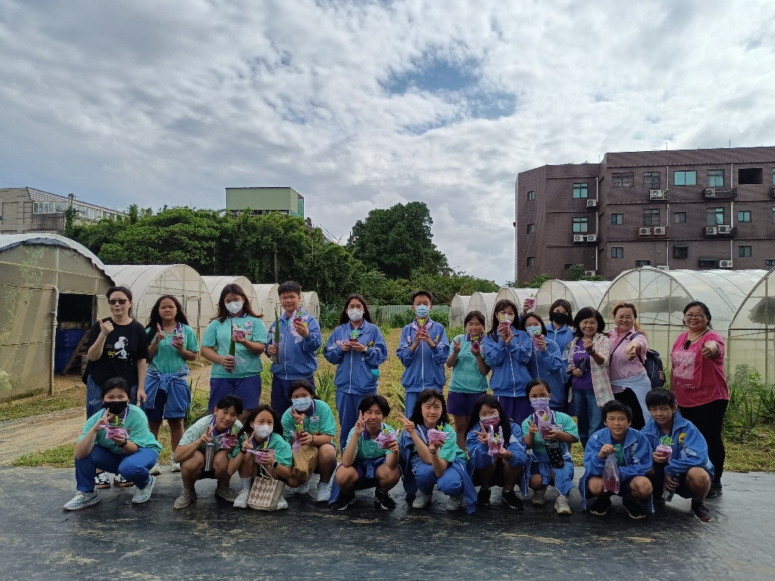
小松菜植栽手作活動照片

東安國中 食農推廣教育(沛芳農場)
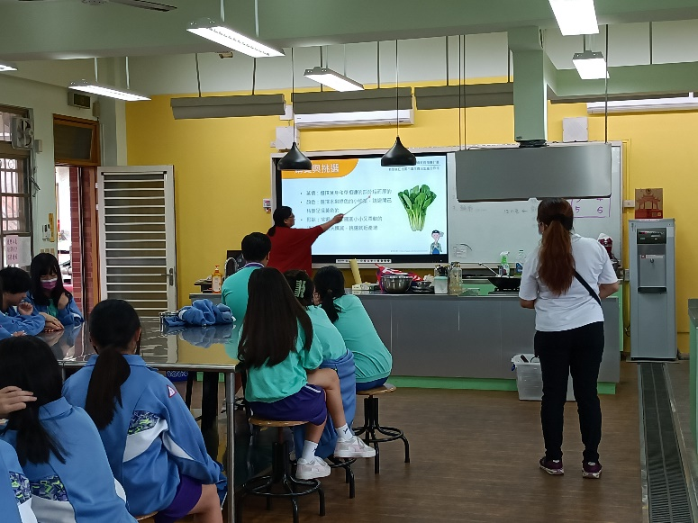 | 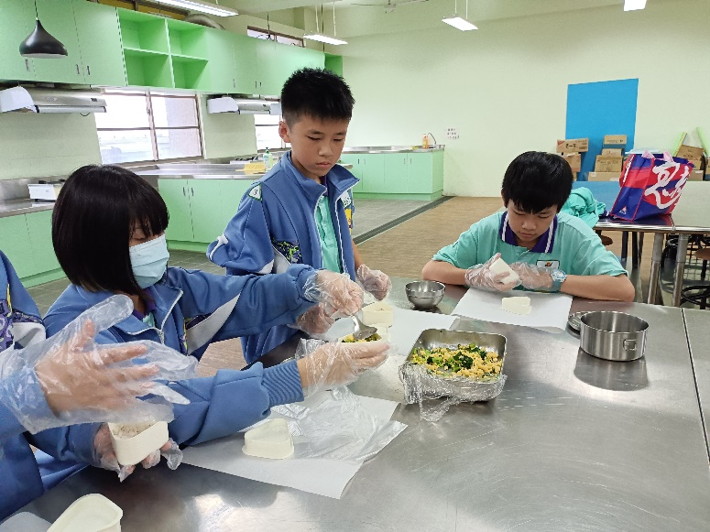
有機蔬菜應用 | 健康小松菜飯糰製作
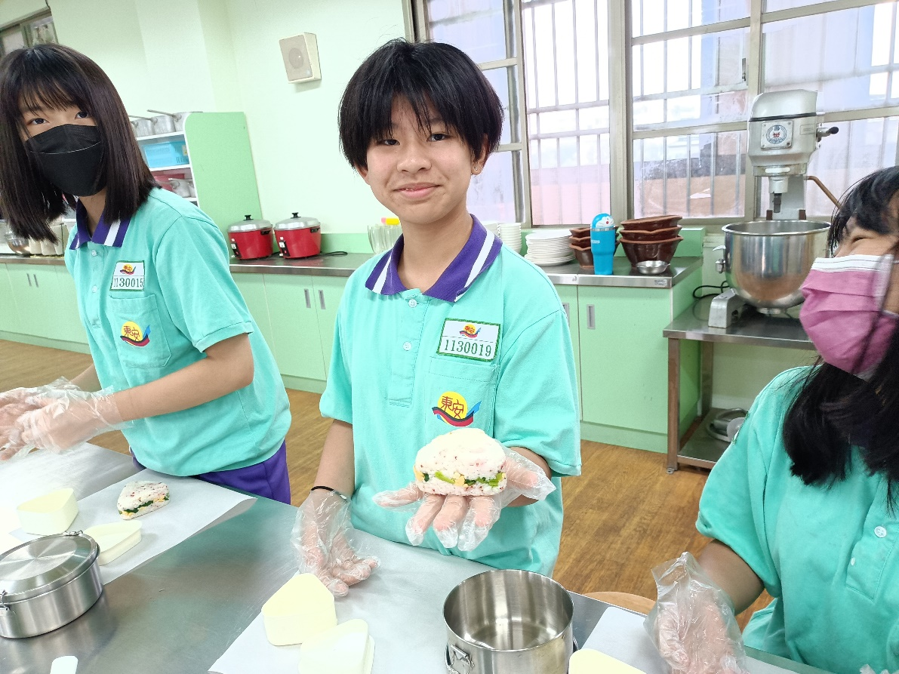
小松菜飯糰手作活動照片

東安國中 營養教育-米食推廣教育
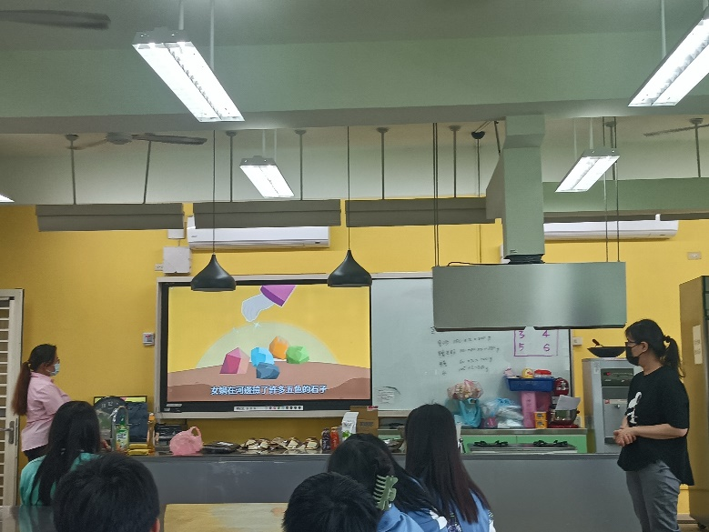 | 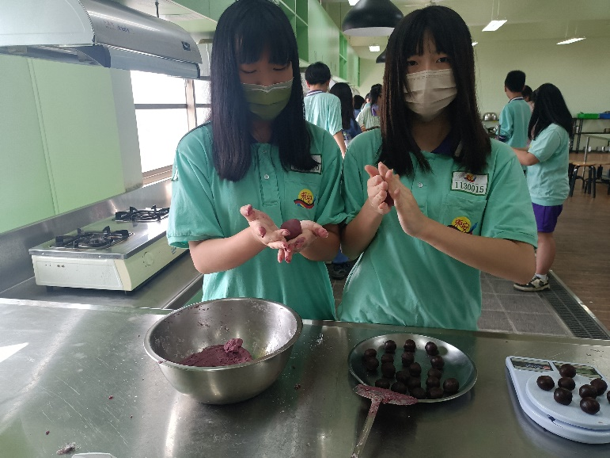
天穿日與食米推廣---芝麻球
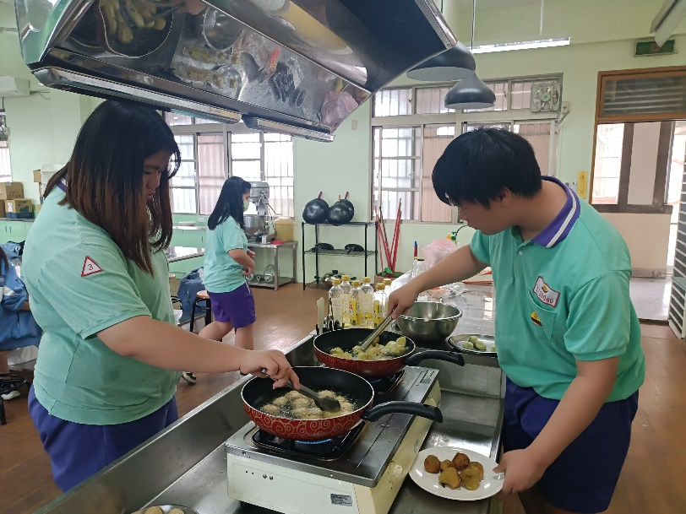 |  | 